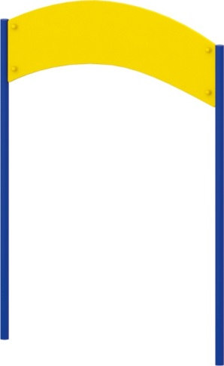 | Арка 0696  Размер не менее: ширина –1800 мм, высота - 2800 мм.  Вертикальное основание должно быть изготовлено из металлической профильной трубы, сечением не менее 60*60 мм, между которыми в верхней части должна быть арка, изготовленная из водостойкой фанеры, толщиной не менее 18 мм.  Деревянные детали должны быть тщательно отшлифованы, кромки закруглены и окрашены яркими двухкомпонентными красками, стойкими к сложным погодным условиям, истиранию, действию ультрафиолета и специально предназначенными для применения на детских площадках, крепеж оцинкован.  Металлические элементы окрашены яркими порошковыми красками с предварительной антикоррозийной обработкой.  Выступающие концы болтовых соединений должны закрываться пластиковыми заглушками.

